新 书 推 荐

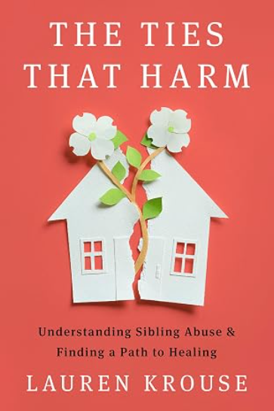
中文书名：《亲情之伤：解析手足虐待，寻找疗愈之道》
英文书名：THE TIES THAT HARM: Understanding Sibling Abuse and Finding a Path to Healing
作 者：Lauren Krouse
出 版 社：Ten Speed Press/PRH
代理公司：InkWell/ANA/Jessica
页 数：320页
出版时间：2027年4月
代理地区：中国大陆、台湾
审读资料：电子稿
类 型：家庭关系
Best Sellers Rank:
#250 in Sibling Relationships (Books)
#825 in Abusive Family Relationships

内容简介：

1980 年，社会学家默里·施特劳斯（Murray Straus）博士、理查德·盖尔斯（Richard Gelles）博士和苏珊娜·斯坦梅茨（Suzanne Steinmetz）博士对2000个家庭进行了一项具有里程碑意义的研究，他们发现兄弟姐妹间的暴力行为影响了60%的家庭，超过了夫妻间的虐待和父母与子女间的虐待。目前，兄弟姐妹间的暴力行为是美国最常见的家庭暴力形式。这种暴力行为常常被轻描淡写为兄弟姐妹间的竞争或成长过程中的必经阶段。幸存者会遭受长期的后果，与遭受其他家庭暴力的幸存者一样，包括创伤后应激症状、自尊心低下、抑郁和焦虑。

劳伦·克劳斯（Lauren Krouse）的经历和报道使她能够以独特的视角探究兄弟姐妹间虐待行为的普遍性以及这种行为为何常常被忽视和未得到处理。这本书涵盖了各种形式的虐待——身体、性以及情感虐待——及其对受害者和家庭的影响。《亲情之伤》面向幸存者、他们的家人、心理健康专业人士以及家庭暴力倡导者，提供了认可、理解和希望。它深入探讨了历史背景、风险因素、父母的反应以及康复途径，使其成为受兄弟姐妹虐待影响者的必备资源。

《亲情之伤》一书呼吁我们正视并制止兄弟姐妹间的虐待行为。它填补了创伤研究领域的一个重要空白，首次对兄弟姐妹间的虐待这种家庭暴力形式进行了深入探讨。尽管像雷切尔·路易丝·斯奈德（Rachel Louise Snyder）的《看不见的伤痕》（No Visible Bruises）和斯蒂芬妮·福（Stephanie Foo）的《我骨中的记忆》（What My Bones Know）这两本书分别对亲密伴侣间的暴力和复杂创伤进行了研究，并获得了评论界和商业上的成功，但《亲情之伤》却是第一本明确揭示兄弟姐妹间虐待这种普遍却常被忽视的家庭暴力形式的著作。

作者简介：

劳伦·克劳斯（Lauren Krouse）是一位健康记者，也是家庭暴力幸存者权益倡导者，其作品曾发表在《华盛顿邮报》（Washington Post），《女性健康》（Women’s Health），《自我》（SELF Magazine）杂志，《父母》（Parents Magazine）杂志，《今日美国》（USA Today）等媒体上。她即将在《纽约》（New York Magazine）杂志发表的一篇文章将引起人们对这一话题的关注。她拥有北卡罗来纳大学威尔明顿分校的创意非虚构文学硕士学位，并在北卡罗来纳州罗利市的红芽写作项目教授回忆录写作。

全书目录

引言

第一部分：看见创伤
第一章：手足带来的创伤
第二章：导火索
第三章：不止于竞争
第四章：矛盾进一步激化
第五章：不只是家庭内部问题
第六章：隐秘的伤口
第七章：无人担责
第八章：陷入困境的父母
第九章：伤人的亲情羁绊
第十章：隐形的内心脚本

第二部分：疗愈创伤
第十一章：疗愈
第十二章：获得支持
第十三章：艰难抉择
第十四章：打破恶性循环

前行之路
致谢

感谢您的阅读！
请将反馈信息发至：版权负责人
Email：Rights@nurnberg.com.cn
安德鲁·纳伯格联合国际有限公司北京代表处
北京市海淀区中关村大街甲59号中国人民大学文化大厦1705室, 邮编：100872
电话：010-82504106
公司网址：http://www.nurnberg.com.cn
书目下载：http://www.nurnberg.com.cn/booklist_zh/list.aspx
书讯浏览：http://www.nurnberg.com.cn/book/book.aspx
视频推荐：http://www.nurnberg.com.cn/video/video.aspx
豆瓣小站：http://site.douban.com/110577/
新浪微博：安德鲁纳伯格公司的微博_微博 (weibo.com)
小 红 书：“安德鲁读书”， “安德鲁童书”
微信订阅号：ANABJ2002


